**Дискретные математические модели в биологии**

Работа в малых группах. Распределить студентов по группам, чтобы каждая группа решала свою задачу. В конце занятия каждая группа показывает решение преподавателю. Теоретический материал взят из лекционного материала. Сначала задача решается при помощи таблиц MS Excel. Если время осталось, то можно запрограммировать на любом языке программирования.

***Дискретные математические модели в биологии.***

*Многие идеи в области моделирования были предложены биологами. Достаточно вспомнить, что родоначальником общей теории систем (системного подхода) был биолог Людвиг фон Берталанфи. Рассмотрим некоторые модели биологических систем.*

***Модель неограниченного роста***

*Одна из задач, которые решают биологи, - изучение изменения численности животных в некоторой области. Обычно их пересчитывают раз в год, поэтому модель изменения численности получается дискретной – с её помощью можно определить численность с интервалом 1 год.*

*Обозначим через начальную численность, а через - численность в -й год с момента начала наблюдений. Количество родившихся и умерших животных пропорционально численности, поэтому годовой прирост равен , где и - коэффициенты рождаемости и смертности. Тогда количество животных в -й год может быть вычислено через их количество в предыдущем году:*



*где - коэффициент прироста. Это и есть математическая модель развития популяции («населения») животных. Коэффициенты и (так же, как и другие коэффициенты в рассматриваемых моделях) обычно определяются экспериментально.*



*При (рождаемость равна смертности) количество животных не меняется, при () животные вымирают, а при ()их число бесконечно увеличивается (рис 1.1). Поэтому эту модель называют* ***моделью неограниченного роста****. Английский учёный и экономист Томас Мальтус использовал её для описания роста населения Земли, поэтому её иногда называют* ***моделью Мальтуса****.*



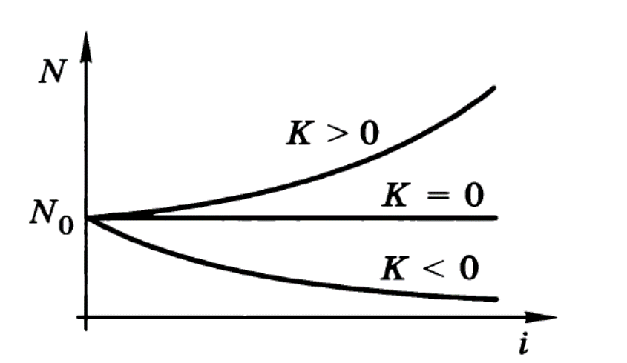

*Рис 1.1 Модель неограниченного роста*

*Недостаток этой модели в том, что она не учитывает ограниченность ресурсов (например, пищи), влияние других видов животных и нестабильных природных условий, из-за которых изменяются коэффициенты рождаемости и смертности. Поэтому модель Мальтуса адекватна только при небольших интервалах наблюдения.*

***Модель ограниченного роста***

*Бельгийский математик Пьер Ферхюльст предложил ввести максимальную численность популяции и построить модель так, чтобы численность животных не превышала этой величины. Как только численность приближается к , коэффициент прироста уменьшается и рост замедляется. Модель Ферхюльста основана на той же самой формуле, что и модель Мальтуса:*



*но теперь коэффициент прироста зависит от численности*



*где - начальный коэффициент (при нулевой численности). Видно, что при увеличении коэффициент уменьшается и при становится равен нулю.*



*Нередко человек искусственно разводит животных, например, в рыбоведческих хозяйствах или на зверофермах. В этом случае ежегодно часть животных (обозначим её ) отлавливается, а оставшиеся размножаются и поддерживают популяцию. Для того чтобы определить допустимый отлов, при котором популяция сохраняется (не вымирает), используют* ***модель с отловом****:*



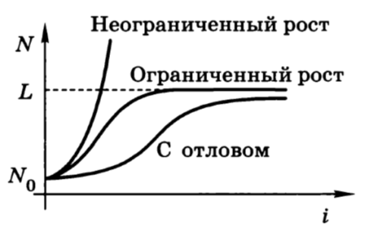

*Рис. 1.2 Модель неограниченного роста, ограниченного роста и с отловом*

*На рисунке 1.2 показаны графики изменения численности популяции для разных моделей при , , и . Видно, что в самом начале модели ограниченного и неограниченного роста дают близкие результаты, т.е. модель неограниченного роста адекватна.*



*Согласно модели ограниченного роста, со временем численность популяции становится равна , а при отлове – немного меньше. Вы можете рассчитать это значение самостоятельно, приняв, что в состоянии равновесия .*



***Взаимодействие видов***

*Все модели, которые мы рассматривали выше, описывали изменение одного вида. На самом деле на одной территории всегда живёт несколько видов животных, которые соперничают друг с другом. В простейшем случае это соперничество за еду (например, между белками и бурундуками). Однако наиболее интересна* ***модель «хищник – жертва»****, в которой один вид – хищники (например, щуки), а второй – их пища (караси).*

*Сначала построим модели двух видов по отдельности. Изменение численности карасей описывается уже известной нам моделью ограниченного роста:*



*Будем считать, что щуки могут питаться только карасями. Тогда без карасей они просто погибают, и модель изменения их численности имеет вид:*



*где - коэффициент смертности щук (для простоты будем считать его постоянным).*



*Объединив две модели, мы не получаем систему, потому что никак не учитывается связь между численностью карасей и щук, живущих в одном водоёме. В результате численность карасей со временем станет равной , а щуки вымрут, хотя вокруг полно еды.*



*Чтобы построить системную модель, предположим, что частота встреч карасей и щук пропорциональна произведению их численностей . В результате этих встреч каждый год гибнет карасей, но появляется новых щук. Здесь и - это некоторые коэффициенты, которые определяются экспериментально. Таким образом, полная модель-система состоит из двух связанных уравнений:*



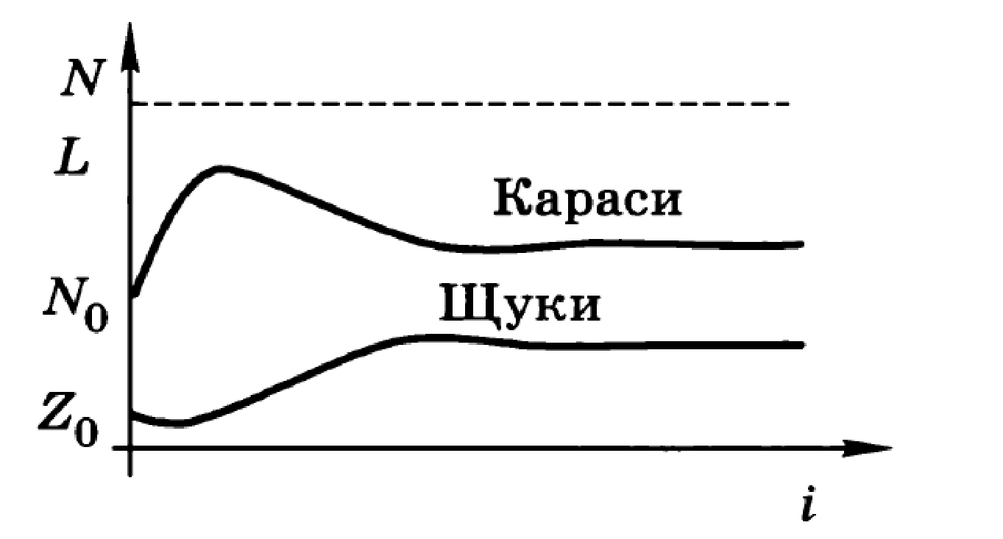

*Рис. 1.3 Модель «хищник - жертва»*

*На рис. 1.3 показаны графики изменения численности карасей и щук, полученные при , , , , и . Сначала мы видим «переходный период», когда численность карасей и щук довольно сильно меняется, а затем наступает равновесие – количество рыб обоих видов остаётся примерно постоянным. Обратите внимание, что численность карасей не достигает предельного значения - щуки мешают. Вместе с тем количество щук не растёт бесконтрольно – не хватает еды. Таким образом в природных системах наблюдается равновесие.*



***Обратная связь. Саморегуляция.***

*Модели неограниченного и ограниченного роста популяции животных, которые изучались в предыдущем пункте, можно изобразить в виде схем следующим образом (рис 1.4).*

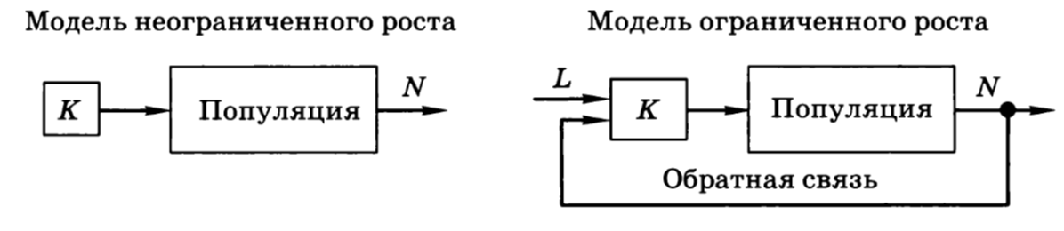

*Рис. 1.4 Схемы моделей неограниченного и ограниченного роста*

*В первом случае (модель неограниченного роста) коэффициент прироста жёстко задан и не меняется. Такая модель адекватна только при малых интервалах наблюдения.*



*В модели ограниченного роста коэффициент прироста не фиксирован, а меняется в зависимости от ситуации. На него влияют две величины – максимальная численность популяции и текущая численность . Переходя на язык теории управления, величину можно рассматривать как «цель», заданную природой, она определяется природными условиями (количеством корма, погодой и т.п.).*



*Зависимость коэффициента от численности - это обратная связь, с помощью которой регулируется численность. Если , то фактическая численность меньше «заданной», начинается прирост численности . Ситуация, когда - это перенаселение, при котором и животные начинают вымирать. Как мы видели, при получается нулевой прирост, численность не меняется.*



*Если в какой-то момент популяция резко сокращается (например, рыбы отравились химическими веществами, сброшенными в воду), после устранения проблемы численность снова восстанавливается и достигает максимального уровня (рис. 1.5). Так работает саморегуляция.*



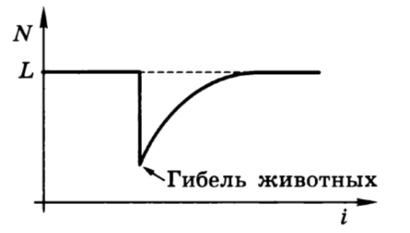

*Рис. 1.5 Саморегуляция*

***Саморегуляция*** *– это способность системы поддерживать своё внутреннее состояние за счёт связей между элементами.*

*Саморегуляция – очень важное свойство живых организмов, которое позволяет им выживать при изменениях внешних условий. Например, теплокровные животные поддерживают постоянную температуру тела, бактерии и водоросли поддерживают постоянную солёность и состав морской воды.*

*Строго говоря, если рассмотреть блок «популяция» на рис. 1.4 как подсистему, мы тоже найдём в ней внутреннюю обратную связь, поскольку численность на очередном шаге зависит от численности на предыдущем шаге . На рисунке 1.6 квадратик с крестиком обозначает умножение, а блок с буквой - запаздывание (задержку), которое позволяет в течение одного шага помнить последнее значение .*



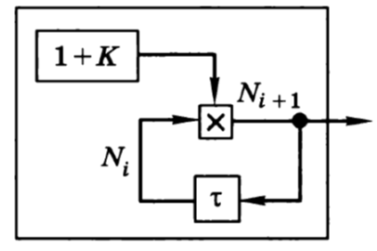

*Рис. 1.6 Популяция*

*Несмотря на обратную связь, возможности саморегуляции в такой системе сильно ограничены: при численность будет бесконечно расти (нет саморегуляции), а при популяция вымирает (равновесие наступает только при ).*



*Пример саморегуляции в системе «хищник - жертва» мы рассматривали в предыдущем пункте. В этой системе три канала обратной связи (не считая внутренних, в каждой популяции) – рис. 1.7.*

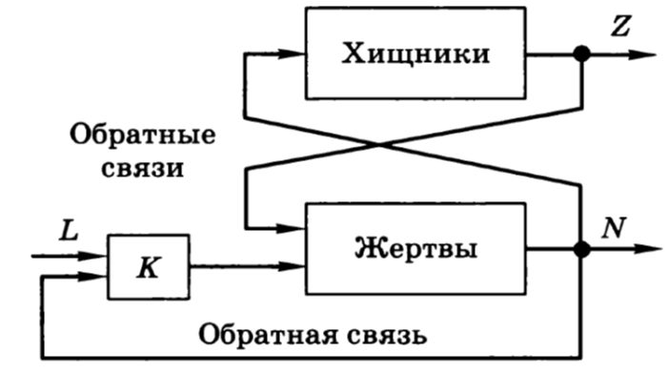

*Рис. 1.7 Модель «хищник - жертва»*

*Саморегуляция «работает» только при небольших отклонениях от состояния равновесия. Если серьёзно нарушить баланс, система не сможет восстановиться. В последние столетия человек всё активнее вмешивается в жизнь природы, в результате сокращаются леса и зоны с плодородной почвой, изменяется климат, вымирают всё новые и новые виды животных. Нарушение саморегуляции в масштабе Земли может поставить под угрозу жизнь всего человечества.*

***Выводы***

* *Модель неограниченного роста становится неадекватной при больших результатах моделирования.*
* *Модель ограниченного роста учитывает ограниченность ресурсов.*
* *Модель «хищник - жертва» описывает взаимодействие двух враждующих видов, один из которых поедает особей другого.*
* *Саморегуляция – это способность системы поддерживать своё внутреннее состояние за счёт связей между элементами.*

***Моделирование популяции животных***

Для выполнения работы откройте файл-заготовку *Популяция.xls.*

1. Постройте графики изменения численности популяции животных для моделей ограниченного и неограниченного роста при , и в течение первых 15 периодов. Определите, когда модель неограниченного роста перестает быть адекватной (отклонение от модели ограниченного роста составляет более 10%).



*Ответ*:

*3*

1. Используя подбор параметра, определите, при каких коэффициентах модель неограниченного роста остается адекватной в течение не менее 10 периодов.



*Ответ*:

*0,05*

1. Используя модель ограниченного роста из предыдущей задачи, выполните моделирование популяции с учетом отлова (). Предполагается, что животных начали отлавливать через 10 лет после начала наблюдений.



* + постройте график изменения численности животных;
  + определите количество животных в состоянии равновесия по результатам моделирования; зависит ли оно от начальной численности?

*Ответ*:

*Начальная численность являестся неизменимой величиной и от нее ничего не зависит, численность зависит от периода времени*

* + определите количество животных в состоянии равновесия теоретически, из модели ограниченного роста с отловом; сравните это значение с результатами моделирования

*Ответ*:

* + определите, на что влияет начальная численность животных;

*Ответ*:

*Влияет питание, наличие хищников, болезней*

* + определите (по результатам моделирования) максимальный отлов , при котором популяция не вымирает.



*Ответ*:

* + *определите максимально допустимый отлов теоретически, из модели ограниченного роста с отловом; сравните это значение с результатами моделирования

*Ответ*:

***Моделирование эпидемии***

Для выполнения работы откройте файл-заготовку *Эпидемия.xls.*

При эпидемии гриппа число больных изменяется по формуле



,



где – количество заболевших в -й день, а – количество выздоровевших в тот же день. Число заболевших рассчитывается согласно модели ограниченного роста:



,



где – общая численность жителей, – коэффициент роста и – число переболевших (тех, кто уже переболел и выздоровел, и поэтому больше не заболеет):



.



Считается, что в начале эпидемии заболел 1 человек, все заболевшие выздоравливают через 7 дней и больше не болеют.

Выполните моделирование развития эпидемии при и до того момента, когда количество больных станет равно нулю. Постройте график изменения количества больных.



Ответьте на следующие вопросы:

1. Когда закончится эпидемия?

*Ответ*:

*40*

1. Сколько человек переболеет, а сколько вообще не заболеет гриппом?

*Ответ*:

*Переболело 980 человека, не заболело 20*

*Переболело 980 , не заболело 20*

1. Каково максимальное число больных в один день?

*Ответ*:

*Максимальное число больных в один день 648*

1. Изменяя коэффициент , определите, при каких значениях модель явно перестает быть адекватной.



*Ответ*:

*При К больше 1 модель перестаёт быть адекватной*

1. *Сравните модель, использованную в этой работе, со следующей моделью:

, .



Анализируя результаты моделирования, докажите, что эта модель неадекватна. Какие допущения, на ваш взгляд, были сделаны неверно при разработке этой модели?

*Ответ*:

*Модель не адекватна , так как Н не может принимать значения меньше 0. Число выздоровевших должно вычисляться каждый день для точности. Поэтому количество больных стало переходить в отрицательный вид.*

Сравните поведение двух моделей при , и . Сделайте выводы.



*Ответ*:

***Модель «хищник-жертва»***

Для выполнения работы откройте файл-заготовку *ХищникЖертва.xls.*

Выполните моделирование биологической системы «щуки-караси»



где – численность карасей



– численность щук



при следующих значениях параметров:

– коэффициент прироста карасей;



– предельная численность карасей;



– начальная численность карасей;



– начальная численность щук;



– коэффициент смертности щук без пищи;



и – коэффициенты модели.



Постройте на одном поле графики изменения численности карасей и щук в течение 30 периодов моделирования.

Ответьте на следующие вопросы:

1. Сколько карасей и щук живут в водоеме в состоянии равновесия?

*Ответ*:

*Прочитав график, мы видим: в состоянии равновесия живут 67 карасей и 33 щуки одновременно.*

1. Что влияет на количество рыб в состоянии равновесия: начальная численность хищников и жертв или значения коэффициентов модели?

*Ответ*:

*Начальная численность хищников и жертв не влияет на количество рыб в состоянии равновесия. Так как изменив параметры начальной численности рыб мы получаем то же количество рыб в состоянии равновесия.*

1. На что влияет начальная численность хищников и жертв?

*Ответ*:

*Начальная численность хищников и жертв влияет на изменение кол-ва хищников и жертв до достижения состояния равновесия.*

1. Подберите значения коэффициентов, при которых модель становится неадекватна.

*Ответ*:

*Экспериментальным методом, при значении bZ >= 0,028, модель становится неадекватна. При данном значении популяция карасей уходит в отрицательное значение, что невозможно.*

1. Подберите значения коэффициентов, при которых щуки вымирают, а численность карасей достигает предельно возможного значения. Как вы можете объяснить это с точки зрения биологии?

*Ответ*:

*При значениях bZ <= 0,008, щуки вымирают, а численность карасей достигает предельно возможного значения.*

***Модель «две популяции»***

Для выполнения работы откройте файл-заготовку *ДвеПопуляции.xls.*

Белки и бурундуки живут в одном лесу и едят примерно одно и то же (конкурируют за пищу). Модель, описывающая изменение численности двух популяций, имеет вид:



Здесь и – численность белок и бурундуков; и – их максимальные численности; и – коэффициенты прироста; и – коэффициенты взаимного влияния.



Объясните, на основании каких предположений была построена эта модель.

*Ответ*:

*Моделироваьть изменения численности двух популяций в течение 15 периодов*

Выполните моделирование изменения численности двух популяций в течение 15 периодов при , , , , и . Постройте графики изменения численности обеих популяций на одном поле.



Ответьте на следующие вопросы:

1. Является ли эта модель системной? Почему?

*Ответ*:

*Нет, потому что она представляет собой определенные задачи и цели, а в данной модели это не отслеживается*

1. Какова численность белок и бурундуков в состоянии равновесия?

*Ответ*:

*Численность 2 особи*

1. Что влияет на состояние равновесия?

*Ответ*:

*Окружающая среда, корм, конкуренция животных*

1. На что влияет начальная численность животных?

*Ответ*:

*На* [*количество животных в разные периоды времени*](https://topuch.com/osnovnie-gruppi-periodizacii-razvitiya-v-otechestvennoj-i-zaru/index.html)

1. При каком значении коэффициента бурундуки вымрут через 25 лет? (используйте подбор параметра).



*Ответ*:

*0,2*

1. Найдите какие-нибудь значения коэффициентов, при которых модель становится неадекватна;

*Ответ*:

*Уменьшение коэффициента*

1. Предложите аналогичную модель взаимного влияния трех видов.

*Ответ*:

***Саморегуляция***

Для выполнения работы откройте файл-заготовку *Саморегуляция.xls.*

Биологи выяснили, что для каждого вида животных существует некоторая минимальная численность популяции, которая необходима для выживания этой колонии. Это может быть одна пара животных (например, для ондатр) или даже тысячи особей (для американских почтовых голубей). Если количество животных становится меньше этого минимального значения, популяция вымирает. Для этого случая предложена следующая модель изменения численности:

, (*)



Эта модель отличатся от модели ограниченного роста только дополнительным множителем , где и – некоторые числа (параметры), смысл которых вам предстоит выяснить.



1. Выполните моделирование для 30 периодов при следующих значениях параметров модели:



Сравните результаты, которые дают модель классическая модель ограниченного роста и модель (*). Сделайте выводы и опишите, в чём проявляется саморегуляция для этих моделей.

*Ответ*:

1. Постепенно увеличивая коэффициент от 0 до 500, выясните с помощью моделирования, как влияет этот коэффициент на саморегуляцию.



*Ответ*:

1. Через 10 периодов в результате изменения природных условия число животных уменьшилось до 400 (то есть, ). Выполните моделирование при этих условиях и опишите, как работает саморегуляция и чем отличается поведение двух сравниваемых моделей.



*Ответ*:

1. Повторите моделирование п. 3 при и сделайте аналогичные выводы:



*Ответ*:

1. Экспериментируя с моделями, найдите минимальную численность популяции , при которой она выживает в соответствии с моделью (*).



*Ответ*:

1. Сделайте выводы о смысле коэффициента в модели (*).



*Ответ*:

1. Сравните свойства саморегуляции для модели ограниченного роста и модели (*).

*Ответ*: